**湖南大学罗宗宇教授应邀来我院讲学**

（通讯员：朱李月 黄朝辉）2024年12月8日晚，湖南大学文学院院长、博士生导师罗宗宇教授应邀来我校，在我院影视鉴赏室开展题为《民俗文化与沈从文的湘西书写》的讲座。本次讲座由我院党委书记杨帆主持，我院张华、何小平、崔淑兰、李兰老师出席讲座，2024级中国语言文学和学科教学（语文）方向全体研究生以及部分2023级研究生共同参加了此次讲座。

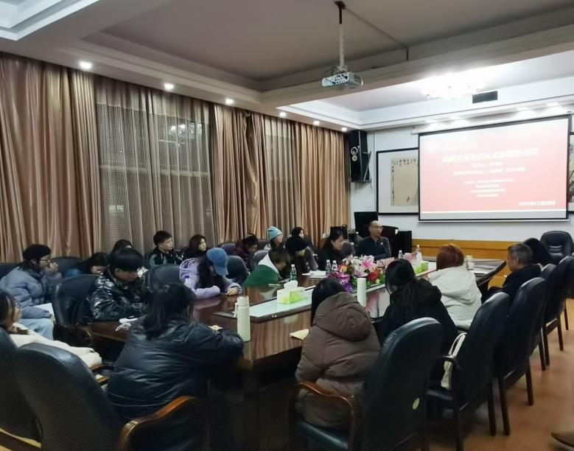

图为讲座现场

讲座伊始，杨帆书记对罗宗宇教授的到来表示热烈欢迎，并向与会师生介绍了罗教授在学术领域上的成就，本次讲座在热烈的掌声中正式拉开帷幕。



图为杨帆书记主持

在讲座中，罗宗宇教授分别为同学们介绍了“民俗文化”和“湘西书写”。他指出，民俗文化是一个国家或民族中由民众创造、享有并传承的生活文化，具有地方性、民族性、传统性和民间性的特点。而“湘西书写”则是以湘西为表现对象，展示其地理、人文、生活方式和文化符号等的写作。罗教授强调了民俗文化在沈从文湘西书写中的重要作用，认为沈从文的写作目标之一就是表现故乡的民族性与风俗，民俗文化对其创作具有深刻的影响。通过展现民俗文化，沈从文的作品塑造了鲜明的民族性、地方性、传统性和民间性，正如《沈从文与湘西》所说：“湘西成就了沈从文，而沈从文又用他的文字，让世界知道湘西。”



图为罗宗宇教授讲学

在互动环节中，同学们围绕沈从文的创作积极提问，罗宗宇教授耐心解答，现场气氛热烈，掌声不断。讲座尾声，杨帆书记总结时高度评价了罗宗宇教授的讲解，认为其深入阐述了民俗文化对沈从文创作的影响，特别是在民族性和地方特色方面，启发了大家对湘西文化与文学创作关系的思考，并拓宽了同学们的学术视野。她鼓励同学们进一步深化沈从文研究，推动湘西文化与当代文学的融合，并提升学术水平，取得更丰硕的成果。

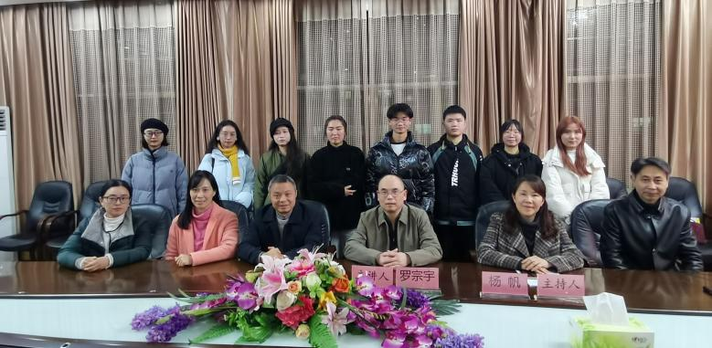

图为部分与会师生合照